**实验2 分支程序设计实验**

**1 实验目的**

1、掌握分支程序的设计方法。

2、掌握宏定义及宏调用的基本方法。

3、了解小写和大写字母的 ASCII码表示及其转换方法。了解数字及其它字符在的 ASCI 码表示方法

4、进一步掌握调试工具的使用方法

**2 实验内容**

**题目一**

**1.实验内容**

从键盘输入一字符，判断该字符是小写字母、大写字母、数字或其它字符。若输入为小写字母，显示“YouInputaLowercase Letter!”;若输入为大写字母,显示“You InputaUppercase Letter!”;若输入为数字,显示“YouImput a Digit!”; 若输入为其它字符，显示“YouInput Other Letter!”。

**2.程序流程图**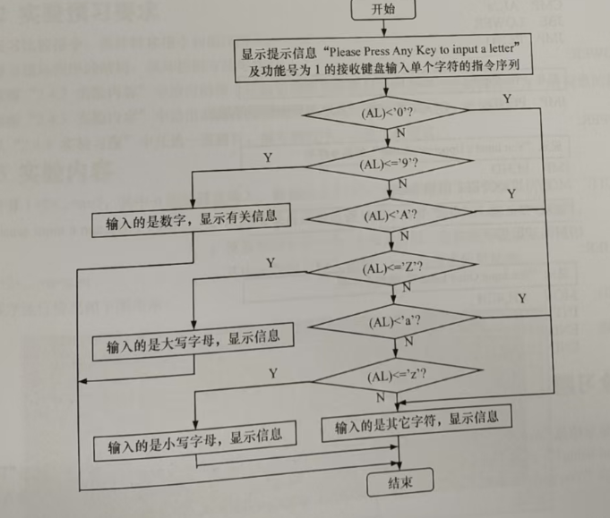

**3.程序代码**

|  |
| --- |
| XML 判断输入字符大小写 DATA SEGMENT  MSG1 DB 0DH,0AH,"Are you really want to exit? $"  MSG_Y DB 0DH,0AH,"Thank you for your using!$"  MSG_N DB 0DH,0AH,"Let's continue!$"  MSG_E DB 0DH,0AH,"You press an error key!$" DATA ENDS  CODE SEGMENT  ASSUME CS:CODE, DS:DATA  PRINT MACRO msg  MOV DX, OFFSET msg  MOV AH, 09H  INT 21H ENDM  EXIT MACRO  MOV AH, 4CH  INT 21H ENDM  START:  MOV AX, DATA  MOV DS, AX   ; 显示提示信息  PRINT MSG1   ; 输入一个字符  MOV AH, 01H  INT 21H   ; 判断输入字符  CMP AL, 'y'  JE SHOW_Y  CMP AL, 'Y'  JE SHOW_Y  CMP AL, 'n'  JE SHOW_N  CMP AL, 'N'  JE SHOW_N  SHOW_E:  PRINT MSG_E  EXIT  SHOW_Y:  PRINT MSG_Y  EXIT  SHOW_N:  PRINT MSG_N  EXIT  CODE ENDS END START |

**题目二**

**1.实验内容**

在屏幕上显示信息“Are you really want to exit?”,然后从键盘输入一个字符,若输入“y”或“y”,显示“Than!you for your using!”后程序结束;若输入“N”或“n”，显示“Let'scontinue!”后程序结束;若输入其它字符，显示“You press aneror key!”后程序结束(要求尽量使用宏指令以便使源程序更加简洁)。

**2.程序流程图**

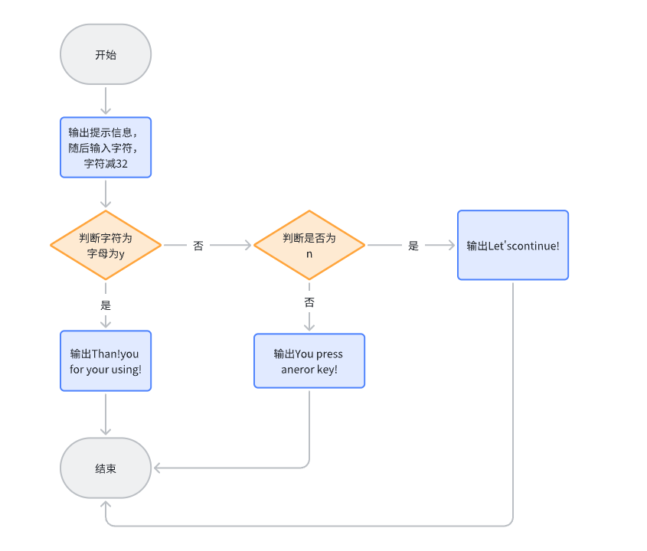

**3.程序代码**

|  |
| --- |
| XML 输入字符为 Y or N DATA SEGMENT  MSG1 DB 0DH,0AH,"Are you really want to exit? $"  MSG_Y DB 0DH,0AH,"Thank you for your using!$"  MSG_N DB 0DH,0AH,"Let's continue!$"  MSG_E DB 0DH,0AH,"You press an error key!$" DATA ENDS  CODE SEGMENT  ASSUME CS:CODE, DS:DATA  ;================ 宏定义区域 ================== PRINT MACRO msg  MOV DX, OFFSET msg  MOV AH, 09H  INT 21H ENDM  EXIT MACRO  MOV AH, 4CH  INT 21H ENDM ;============================================  START:  MOV AX, DATA  MOV DS, AX   ; 显示提示信息  PRINT MSG1   ; 输入一个字符  MOV AH, 01H  INT 21H   ; 判断输入字符  CMP AL, 'y'  JE SHOW_Y  CMP AL, 'Y'  JE SHOW_Y  CMP AL, 'n'  JE SHOW_N  CMP AL, 'N'  JE SHOW_N  SHOW_E:  PRINT MSG_E  EXIT  SHOW_Y:  PRINT MSG_Y  EXIT  SHOW_N:  PRINT MSG_N  EXIT  CODE ENDS END START |

**3 实验结果**

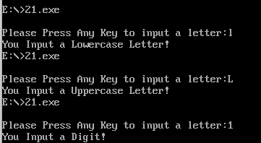

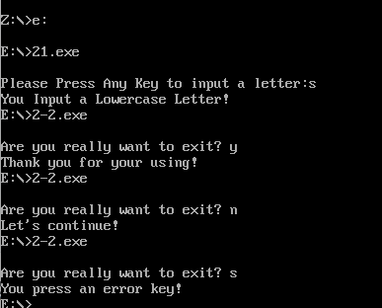

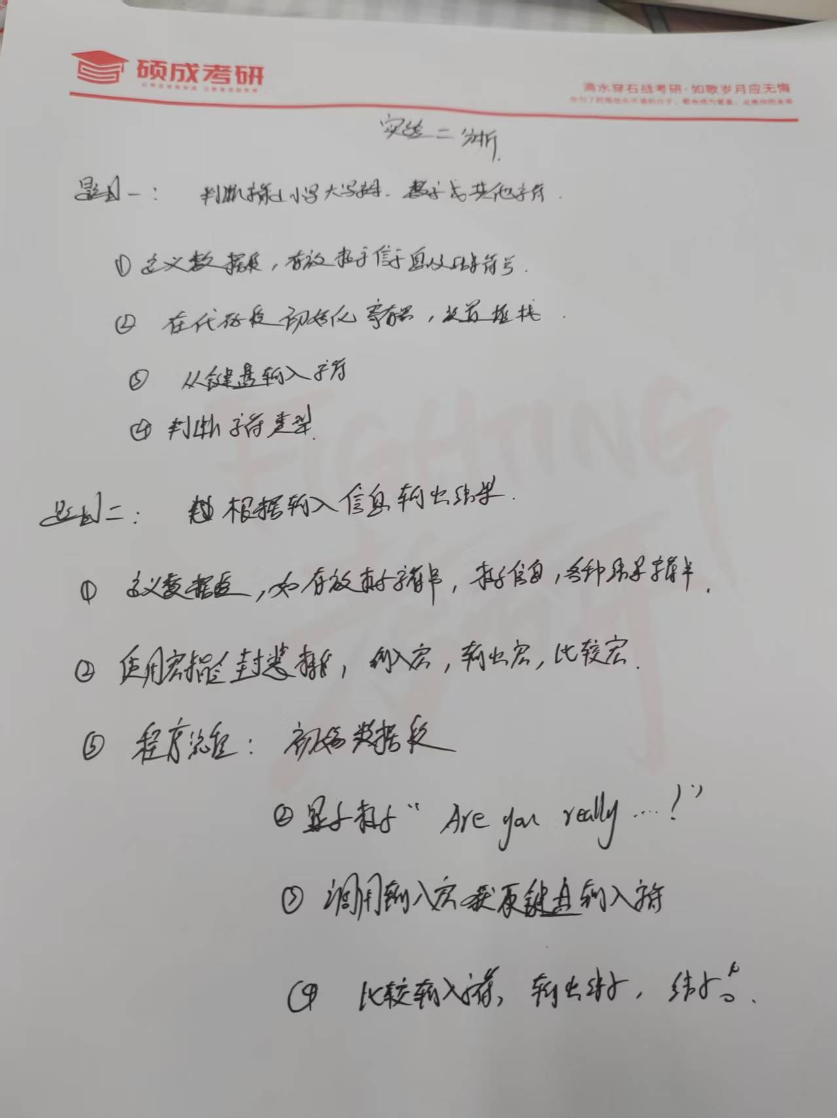

**4.实验总结**

